

**PONTIFÍCIA UNIVERSIDADE CATÓLICA DE MINAS GERAIS**NÚCLEO DE EDUCAÇÃO A DISTÂNCIA

Pós-graduação *Lato Sensu* em Analytics e Business Intelligence

**RELATÓRIO TÉCNCO**

ANÁLISE DO INVESTIMENTO BRASILEIRO EM BOLSAS DE ESTUDO DE 2010 A 2020

Vivian Roque Aguiar

Belo Horizonte

2022

**LISTA DE TABELAS**

Tabela 1 - Tabela Fato Bolsas 6

Tabela 2 - Tabela Dimensão Anos 6

Tabela 3 - Tabela Dimensão Universidade 6

Tabela 4 - Tabela Dimensão Município 6

Tabela 5 - Tabela Dimensão Programa 6

Tabela 6 - Tabela Dimensão Grande Área do Conhecimento 6

Tabela 7 - Tabela Dimensão Área do Conhecimento 7

**LISTA DE FIGURAS**

Figura 1 - Modelo Dimensional 8

Figura 2 - Dataset 11

Figura 3 - União das Tabelas 11

Figura 4 - Escolha das Colunas 12

Figura 5 - Remoção das Duplicadas 12

Figura 6 - Dados da Tabela "GRANDE ÁREA DO CONHECIMENTO" 13

Figura 7 - Painel Estratégico 1 15

Figura 8 - Painel Estratégico 2 16

Figura 9 - Painel Analítico 1 17

Figura 10 - Painel Analítico 2 18

Figura 11 - Métricas para Previsão 18

Figura 12 - Previsão da Quantidade de Bolsas x Ano 19

Figura 13 - Previsão de Bolsas para Ciências da Saúde 19

Figura 14 - Quantidade total de bolsas concedidas 20

Figura 15 - Quantidade total de bolsas concedidas para o Doutorado 20

Figura 16 - Quantidade total de bolsas concedidas para o Mestrado 21

Figura 17 - Quantidade total de bolsas concedidas para o Pós-Doutorado 21

Figura 18 - Quantidade total de bolsas concedidas para Outros tipos de especialização 22

Figura 19 - Quantidade total de bolsas concedidas para Ciências Agrárias 22

Figura 20 - Quantidade total de bolsas concedidas para Ciências da Saúde 23

Figura 21 - Quantidade total de bolsas concedidas para Ciências Exatas e da Terra 23

Figura 22 - Quantidade total de bolsas concedidas para Ciências Humanas 24

Figura 23 - Quantidade total de bolsas concedidas para Engenharias 24

Figura 24 - Quantidade total de bolsas concedidas para Multidisciplinar 25

Figura 25 - Quantidade total de bolsas concedidas para Ciências Sociais Aplicadas 25

Figura 26 - Quantidade total de bolsas concedidas para Linguística, Letras e Artes 26

Figura 27 - Quantidade total de bolsas concedidas para Pró-Reitoria 26

Figura 28 - Quantidade total de bolsas concedidas para Grande Área Não Informada 27

**SUMÁRIO**

1. Introdução 6

1.1. Contexto 6

1.2. Objetivos 6

1.2.1 Objetivos Gerais 6

1.2.2 Objetivos Específicos 6

1.3. Público alvo 7

2. Modelo de Dados 7

2.1. Modelo Dimensional 7

2.2. Fatos e Dimensões 8

3. Integração, Tratamento e Carga de Dados 9

3.1. Fontes de Dados 9

3.2. Processos de Integração e Carga (ETL) 9

4. Camada de Apresentação 12

4.1 Métricas 12

4.2 Dashboard 13

4.2.1 Painel Estratégico 13

4.2.2 Painel Analítico 15

4.3 Análises avançadas 17

5. Registros de Homologação 17

6. Conclusões 24

6.1 Pontos Relevantes 24

6.2 Proposta de Intervenção 25

6.3 Lições Aprendidas e Pontos de Extensão 25

7. Links 25

REFERÊNCIAS 26

# 1. Introdução

## 1.1. Contexto

A Coordenação de Aperfeiçoamento de Pessoal de Nível Superior (CAPES) é uma organização responsável pela expansão e consolidação da pós-graduação em todo o país. Ela é responsável por fornecer grande parte das bolsas de pesquisa acadêmica.

Desde 2020, ano em que teve início, à nível global, a pandemia do Coronavírus, o mundo sentiu na pele como é importante o incentivo em ciência e pesquisa. Não por menos, um ínfimo número de países teve estrutura para pesquisar, testar e desenvolver a vacina que todos ansiavam.

No Brasil, o que vimos foi uma corrida na contramão do que se via no mundo. Não era difícil ler ou ouvir notícias que deixam claro essa visão. “Em meio à pandemia, Capes amplia o corte de bolsas de pesquisa. (UFPEL, 2020)”

Levando em consideração essa constatação, esse trabalho procurou fazer um levantamento e análise do investimento brasileiro em bolsas de estudos nas instituições de ensino superior apoiadas pela CAPES desde 2010 a 2020.

## 1.2. Objetivos

### 1.2.1 Objetivos Gerais

O objetivo geral da pesquisa é analisar o investimento do Governo em bolsas de estudos concedidas a instituições de ensino superior apoiadas pela Capes entre os anos de 2010 a 2020.

### 1.2.2 Objetivos Específicos

* Comparar a quantidade de bolsas concedidas em cada ano.
* Identificar as áreas do conhecimento que recebem maior investimento.
* Analisar o investimento nas regiões, estados e municípios do país.

## 1.3. Público alvo

O público alvo desse projeto é o Ministério da Educação, instituições de ensino superior e alunos interessados em ingressar em um dos programas.

# 2. Modelo de Dados

## 2.1. Modelo Dimensional

O Modelo Dimensional será criado a partir de planilhas do Excel. No total foram 11 planilhas, uma para cada ano (2010-2020), contendo 16 campos que serão listados a seguir:

AN_REFERENCIA / NM_MUNICIPIO_IES_CAPES / SG_UF_IES_CAPES / NM_REGIAO_IES_CAPES / CD_IES_CAPES / NM_IES_CAPES / SG_IES_CAPES / NM_NATUREZA_JURIDICA / SG_PROGRAMA_FOMENTO / CD_PROGRAMA / NM_PROGRAMA / NM_GRANDE_AREA / NM_AREA_AVALIACAO / NM_AREA_CONNHECIMENTO / NM_NIVEL_PADRAO / QT_BOLSAS_CONCEDIDAS

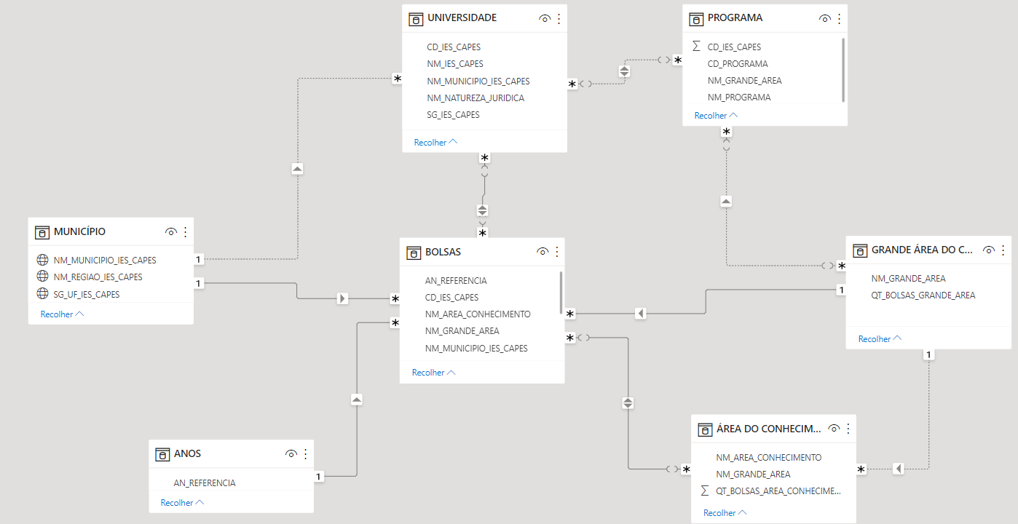

Figura 1 - Modelo Dimensional

## 2.2. Fatos e Dimensões

No total foram utilizadas uma tabela fato e seis tabelas dimensão.

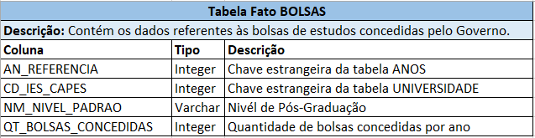

Tabela 1 - Tabela Fato Bolsas

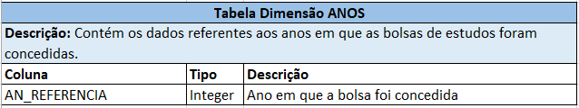

Tabela 2 - Tabela Dimensão Anos

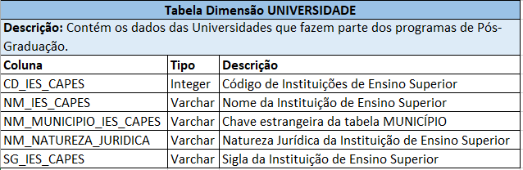

Tabela 3 - Tabela Dimensão Universidade

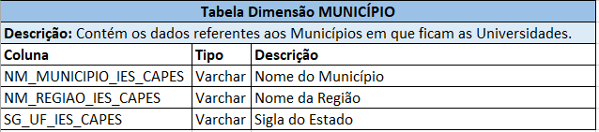

Tabela 4 - Tabela Dimensão Município

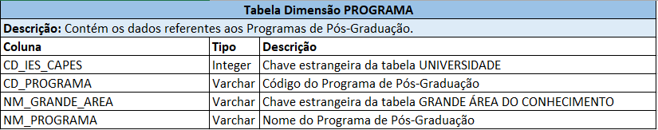

Tabela 5 - Tabela Dimensão Programa

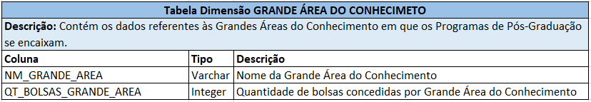

Tabela 6 - Tabela Dimensão Grande Área do Conhecimento

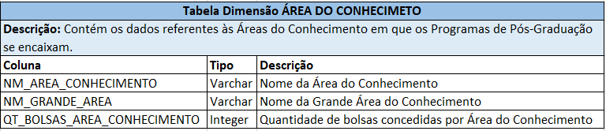

Tabela 7 - Tabela Dimensão Área do Conhecimento

# 3. Integração, Tratamento e Carga de Dados

## 3.1. Fontes de Dados

Os dados foram extraídos diretamente do Banco de Dados da CAPES, cujo endereço eletrônico se encontra em: *https://dadosabertos.capes.gov.br*

## 3.2. Processos de Integração e Carga (ETL)

O *dataset* do projeto foi obtido em formato *xls.* As onze tabelas contendo as bolsas concedidas de 2010 a 2020 foram unidas em uma única tabela. Em seguida, os dados foram importados para o *software* *Microsoft Power BI.*

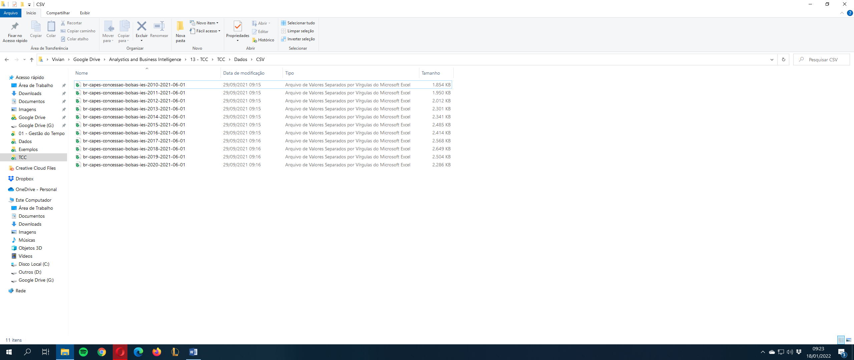

Figura 2 - Dataset

O *software* *Power Query* foi utilizado na transformação/limpeza dos dados para carregar somente o que fosse importante para o projeto. Utilizando a função “Acrescentar consultas como novas”, as onze tabelas foram unidas em uma única contendo todos os dados.

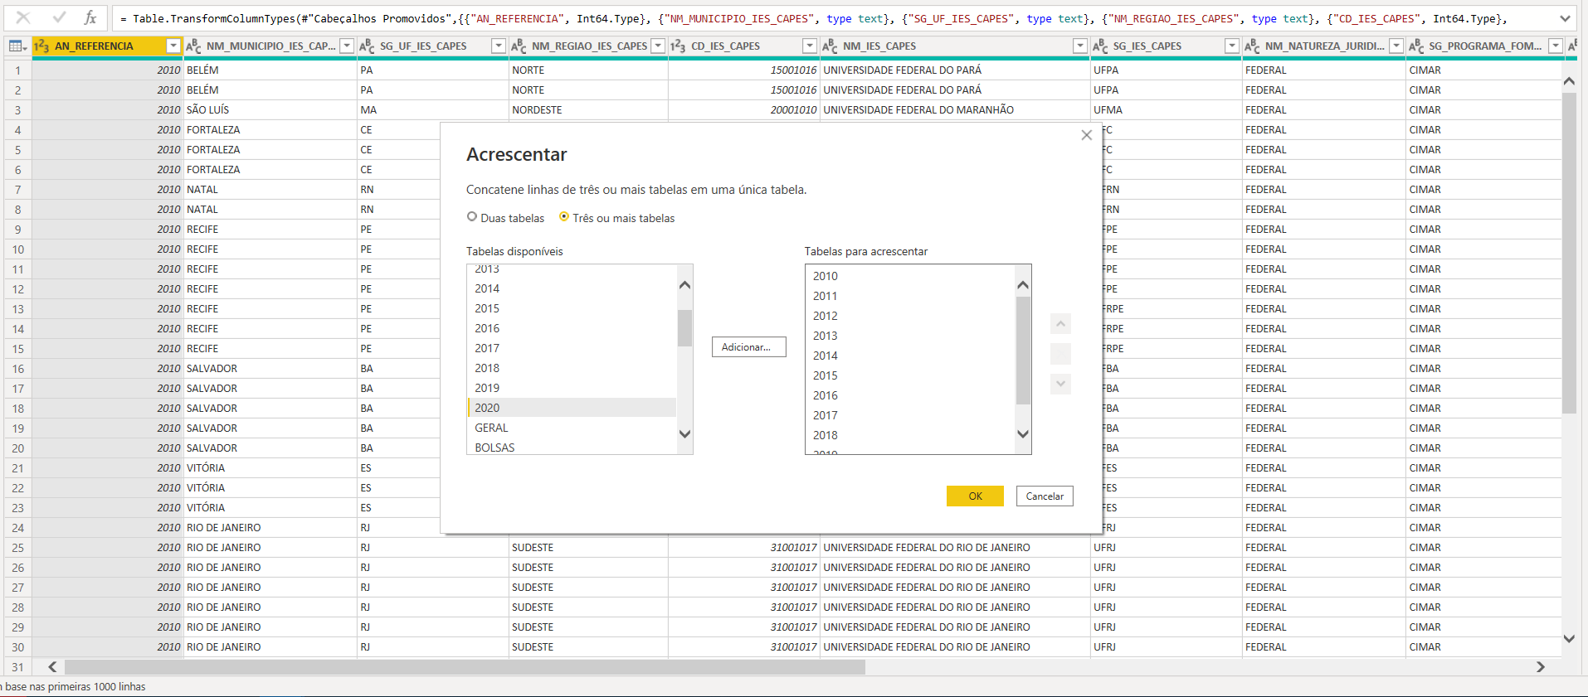

Figura 3 - União das Tabelas

No total havia três dados com erro na coluna “CD_IES_CAPES”. Dessa forma, foi necessário trata-lo alterando o “Error” pelo número “0”.

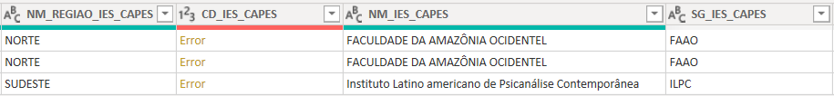

O processo utilizado para separar e criar as tabelas foi realizado duplicando a tabela “Geral” e escolhendo as colunas que seriam utilizadas para cada uma das tabelas. Dessa forma, foi possível separá-las em fatos e dimensões.

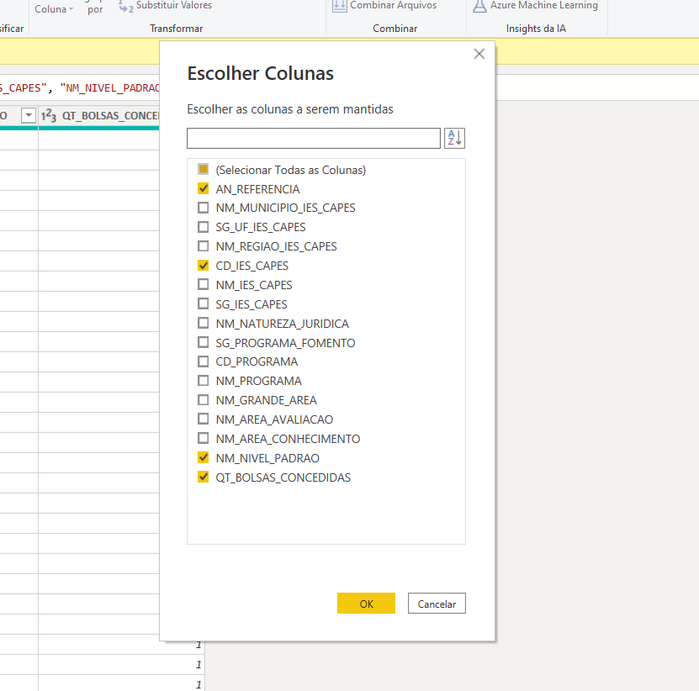

Figura 4 - Escolha das Colunas

Para limpar as tabelas e reduzir o volume de dados, foi feito o processo de “Remover Duplicadas” das tabelas.

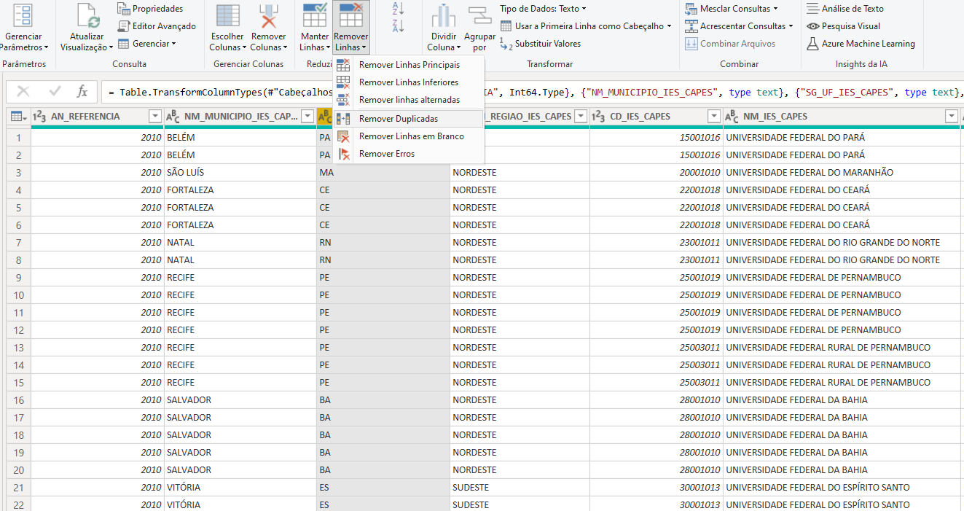

Figura 5 - Remoção das Duplicadas

Na tabela “GRANDE ÁREA DO CONHECIMENTO”, foi realizado o agrupamento dos dados da coluna “QT_BOLSAS_CONCEDIDAS” para a coluna “QT_BOLSAS_GRANDE_AREA” afim de mostrar a quantidade de bolsas de cada Área do Conhecimento separadamente.

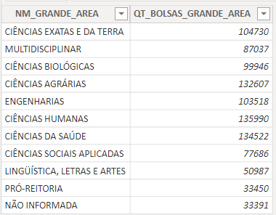

Figura 6 - Dados da Tabela "GRANDE ÁREA DO CONHECIMENTO"

Por fim, foram criados os relacionamentos para o Modelo Dimensional.

# 4. Camada de Apresentação

Foi utilizado o *KNIME* para o tratamento dos dados no formato *xls.* Em seguida, os dados foram convertidos para o formato *csv* e importados para o banco de dados criado no *PostgreSQL.* Por fim, os *Dashboards* foram criados no *Microsoft Power BI.*

## 4.1 Métricas

As métricas criadas nos painéis foram elaboradas para atender às demandas do público alvo ao qual o projeto está sendo realizado. A seguir serão listadas as métricas e suas respectivas descrições:

1. **Bolsas:** quantidade distinta de bolsas concedidas pelo Governo.
2. **Anos:** quantidade distinta de bolsas concedidas pelo Governo entre os anos de 2010 e 2020.
3. **Bolsas por Nível de Pós-Graduação:** quantidade distinta de bolsas concedidas pelo Governo em cada Nível de Pós-Graduação.
4. **Bolsas por Natureza Jurídica:** quantidade distinta de bolsas concedidas pelo Governo em cada Natureza Jurídica.
5. **Bolsas por Instituição de Ensino:** quantidade distinta de bolsas concedidas pelo Governo em cada Instituição de Ensino.
6. **Bolsas por Grande Área do Conhecimento:** quantidade distinta de bolsas concedidas pelo Governo em cada Grande Área do Conhecimento.
7. **Bolsas por Área do Conhecimento:** quantidade distinta de bolsas concedidas pelo Governo em cada Área do Conhecimento.
8. **Bolsas por Região:** quantidade distinta de bolsas concedidas pelo Governo em cada Região do Brasil.
9. **Bolsas por Unidade Federativa:** quantidade distinta de bolsas concedidas pelo Governo em cada Unidade Federativa do Brasil.
10. **Bolsas por Município:** quantidade distinta de bolsas concedidas pelo Governo em cada Município do Brasil.

## 4.2 Dashboard

Como mencionado anteriormente, os *Dashboards* foram criados no *Microsoft Power BI.* Pare este trabalho, foram elaborados os Painéis Estratégico e Analítico que serão explicados a seguir.

### 4.2.1 Painel Estratégico

O primeiro Painel Estratégico foi construído com a finalidade de apresentar um apanhado geral sobre a Quantidade de Bolsas Concedidas por Nível de Pós-Graduação (Mestrado, Doutorado, Pós-Doutorado e Outros), por Ano (2010 a 2020), por Natureza Jurídica (Federal, Estadual, Particular e Municipal) e por Instituição de Ensino (Ex: Universidade Federal do Rio de Janeiro, Universidade de São Paulo, Pontifícia Universidade Católica de Minas Gerais e Universidade Regional de Blumenau).

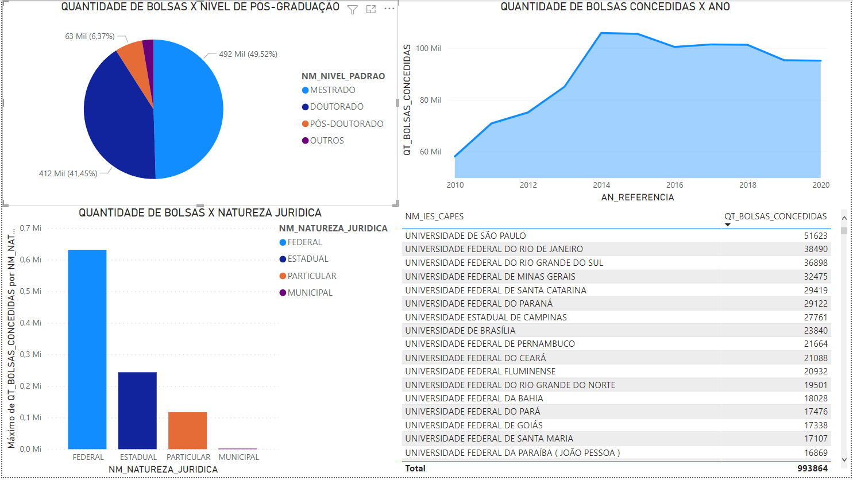

Figura 7 - Painel Estratégico 1

Já o segundo Painel Estratégico, foi construído com a finalidade de apresentar um ranking com as Instituições de Ensino (Ex: Universidade Federal do Rio de Janeiro, Universidade de São Paulo, Pontifícia Universidade Católica de Minas Gerais e Universidade Regional de Blumenau), Grande Área (Ex: Ciências da Saúde, Engenharias e Multidisciplinar) e Área do Conhecimento (Agronomia, Educação, Química e Letras) que possuem a maior quantidade de bolsas concedidas entre 2010 e 2020.

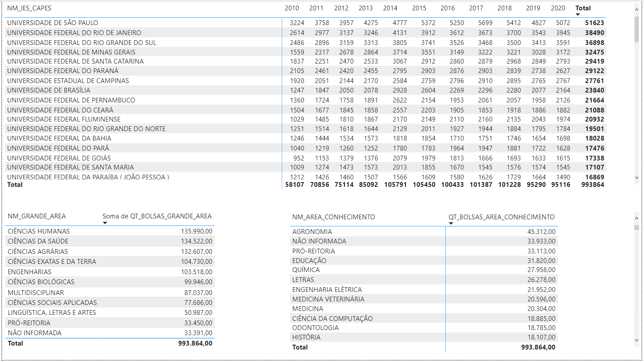

Figura 8 - Painel Estratégico 2

### 4.2.2 Painel Analítico

O primeiro Painel Analítico foi construído com a finalidade de apresentar geograficamente as Regiões e Unidades Federativas com suas respectivas quantidade de bolsas concedidas pelo Governo. Esse painel possui dois filtros: de Região e UF.

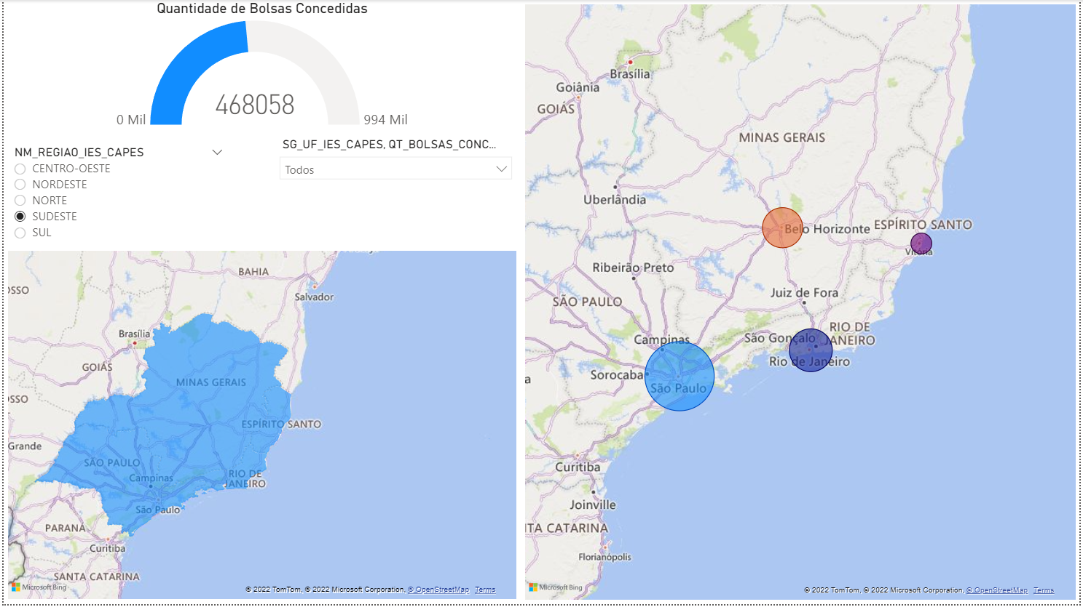

Figura 9 - Painel Analítico 1

O segundo Painel Analítico foi construído com a finalidade de apresentar geograficamente os Municípios e Grande Área do Conhecimento com suas respectivas quantidade de bolsas concedidas pelo Governo entre 2010 e 2020. Esse painel possui dois filtros: de Ano e de Município.

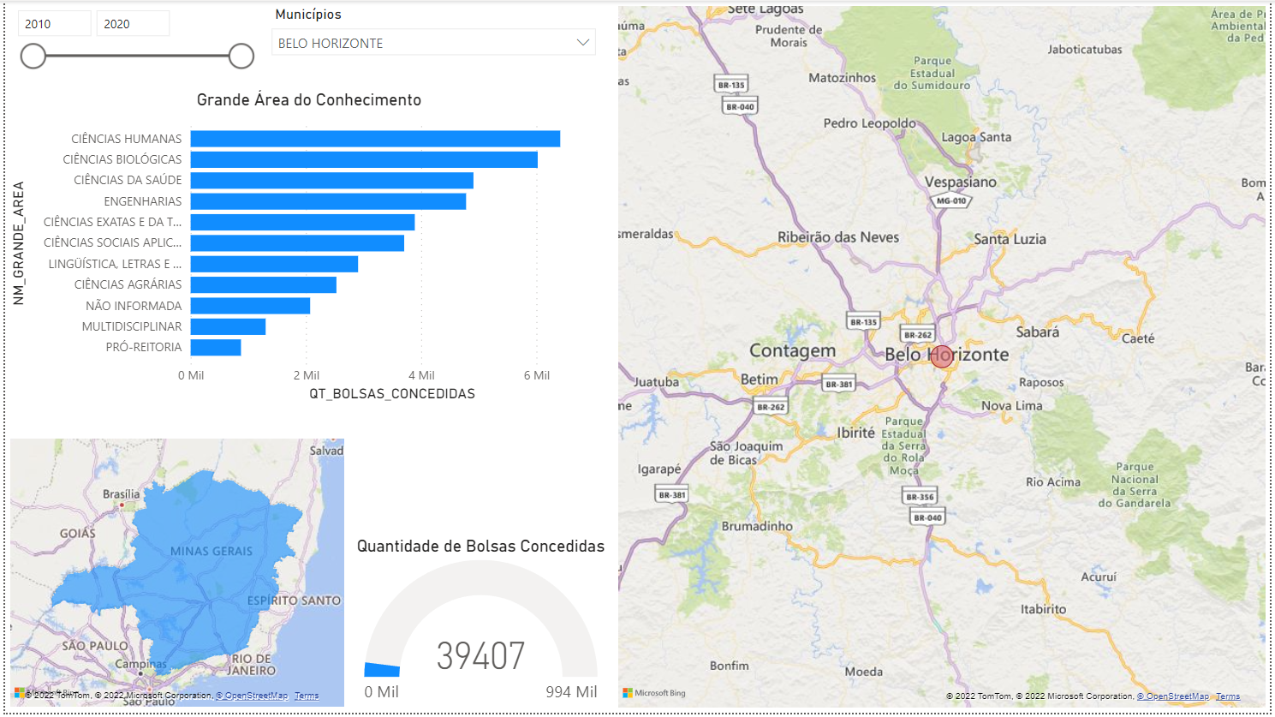

Figura 10 - Painel Analítico 2

## 4.3 Análises avançadas

As análises avançadas foram criadas com o *Microsoft Power BI*. Há uma funcionalidade que apresenta a previsão das métricas com padrões de comportamento.

A primeira previsão foi feita considerando a quantidade de bolsas concedidas nos anos. Foi considerada a métrica até 2034.

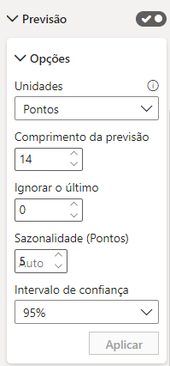

Figura 11 - Métricas para Previsão

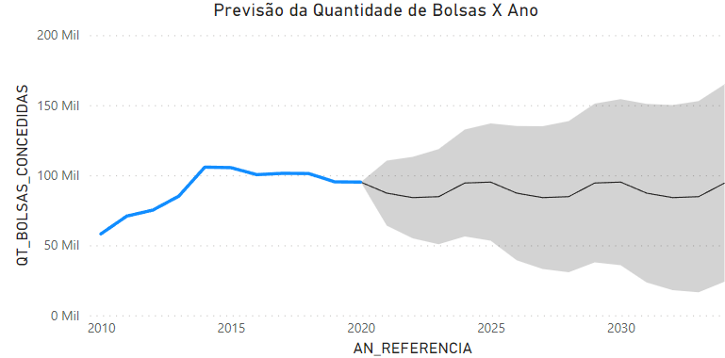

Figura 12 - Previsão da Quantidade de Bolsas x Ano

Tomando como base as mesmas medidas, a segunda previsão foi feita considerando a quantidade de bolsas para a área das Ciências da Saúde.

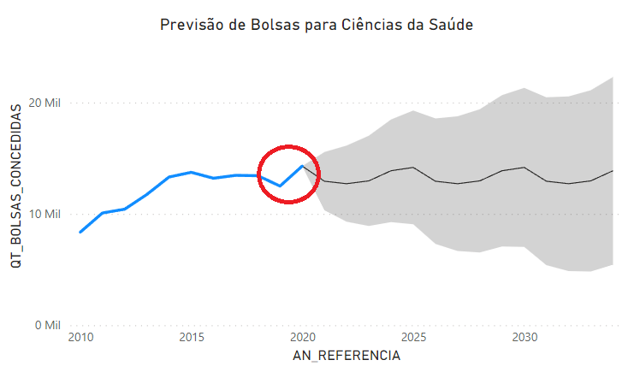

Figura 13 - Previsão de Bolsas para Ciências da Saúde

Foi possível observar, inclusive, o grande salto que essa área teve de 2019 para 2020.

# 5. Registros de Homologação

Nessa etapa de homologação, serão mostrados as consultas de dados feita diretamente do *PostgreSQL.*

1. Quantidade total de bolsas concedidas

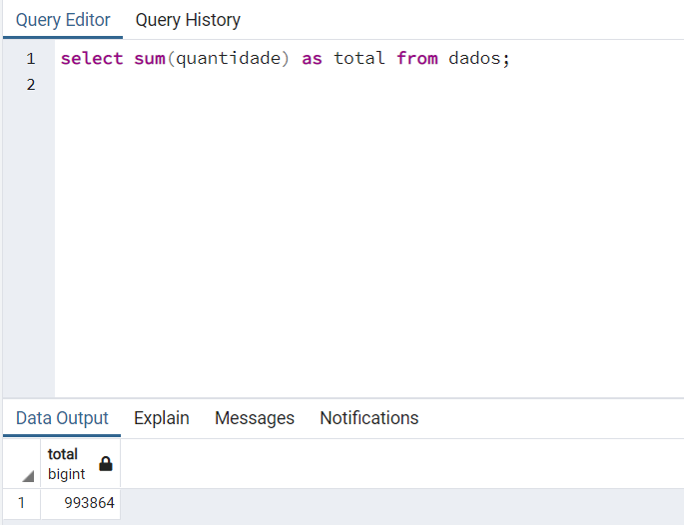

Figura 14 - Quantidade total de bolsas concedidas

1. Quantidade total de bolsas concedidas para o Doutorado

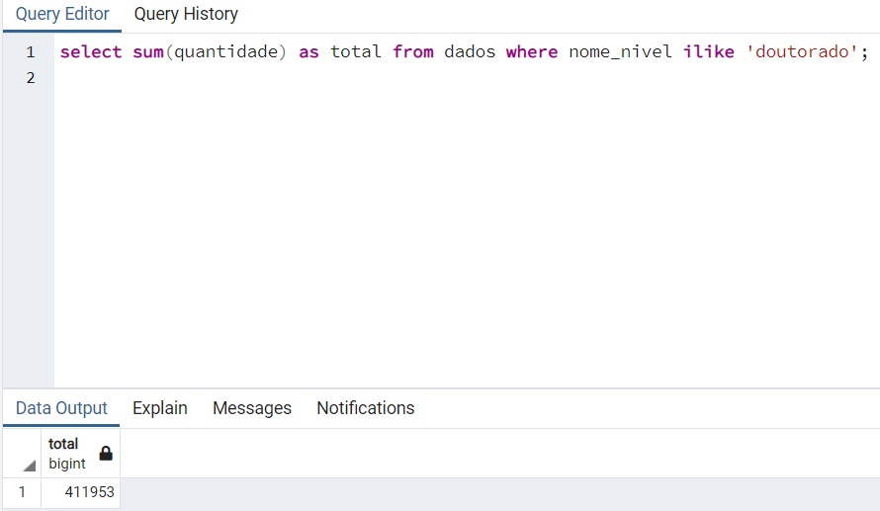

Figura 15 - Quantidade total de bolsas concedidas para o Doutorado

1. Quantidade total de bolsas concedidas para o Mestrado

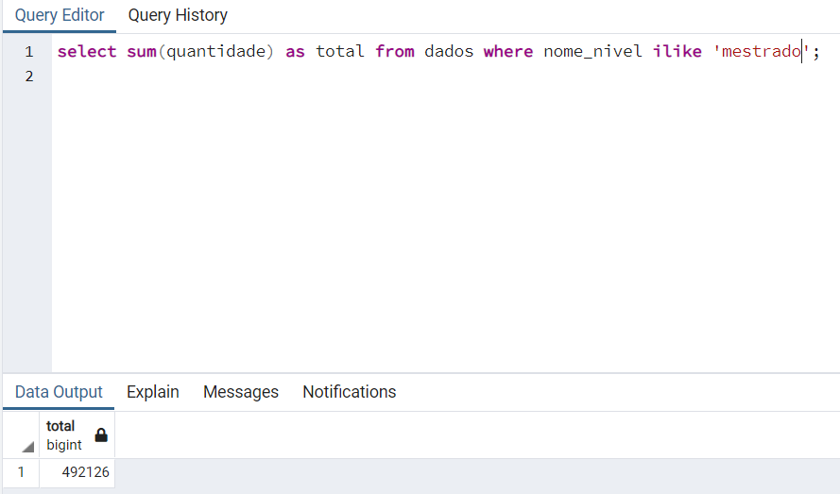

Figura 16 - Quantidade total de bolsas concedidas para o Mestrado

1. Quantidade total de bolsas concedidas para o Pós-Doutorado

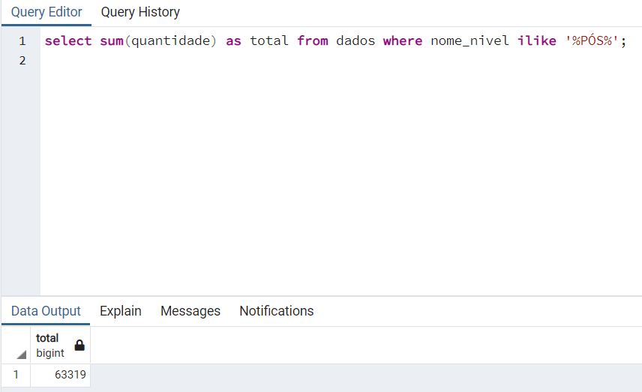

Figura 17 - Quantidade total de bolsas concedidas para o Pós-Doutorado

1. Quantidade total de bolsas concedidas para outros tipos de especialização

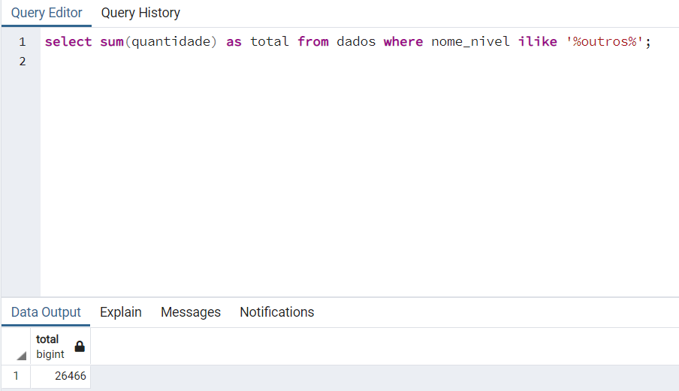

Figura 18 - Quantidade total de bolsas concedidas para Outros tipos de especialização

1. Quantidade total de bolsas concedidas para Ciências Agrárias

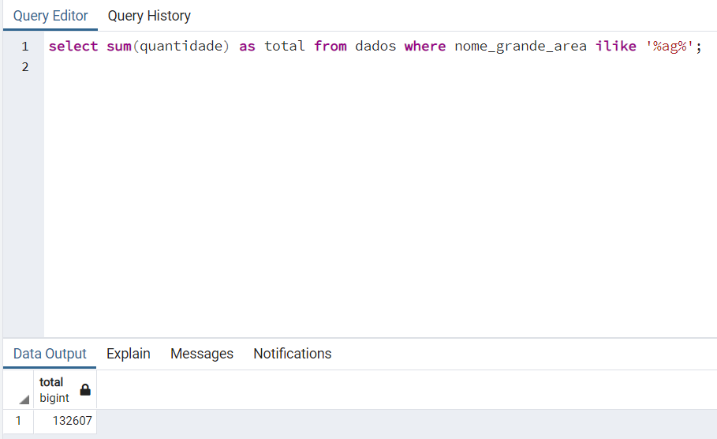

Figura 19 - Quantidade total de bolsas concedidas para Ciências Agrárias

1. Quantidade total de bolsas concedidas para Ciências da Saúde

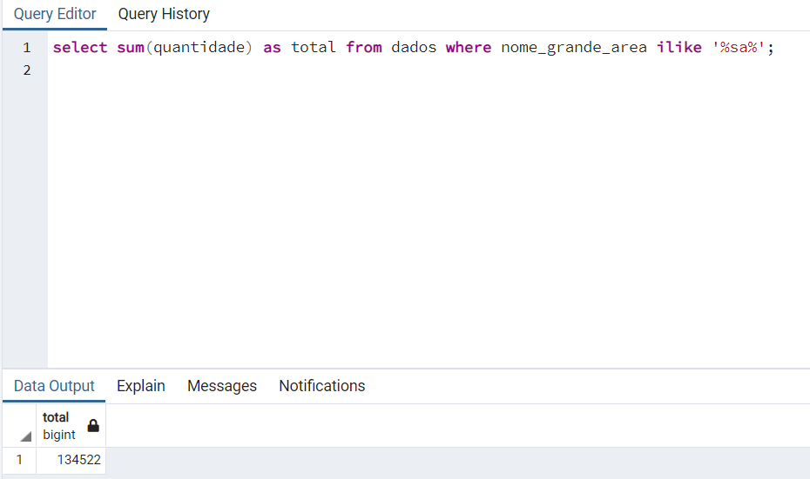

Figura 20 - Quantidade total de bolsas concedidas para Ciências da Saúde

1. Quantidade total de bolsas concedidas para Ciências Exatas e da Terra

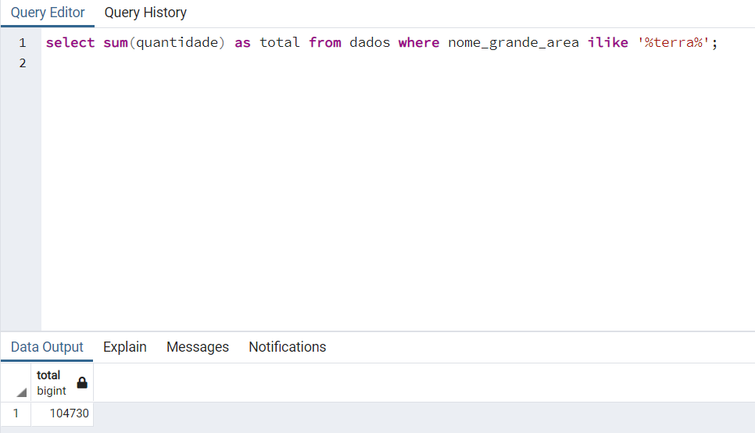

Figura 21 - Quantidade total de bolsas concedidas para Ciências Exatas e da Terra

1. Quantidade total de bolsas concedidas para Ciências Humanas

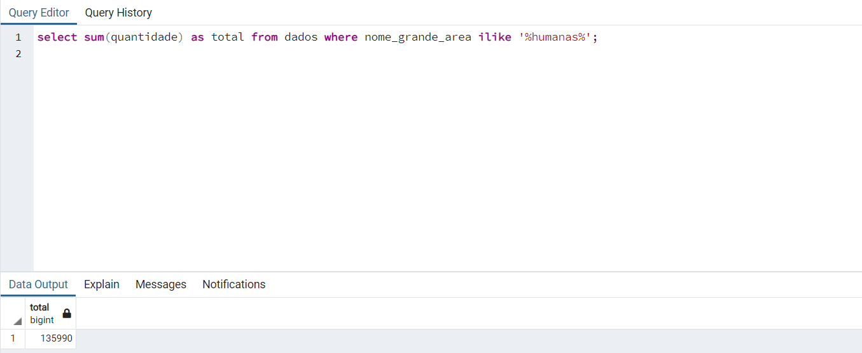

Figura 22 - Quantidade total de bolsas concedidas para Ciências Humanas

1. Quantidade total de bolsas concedidas para Engenharias

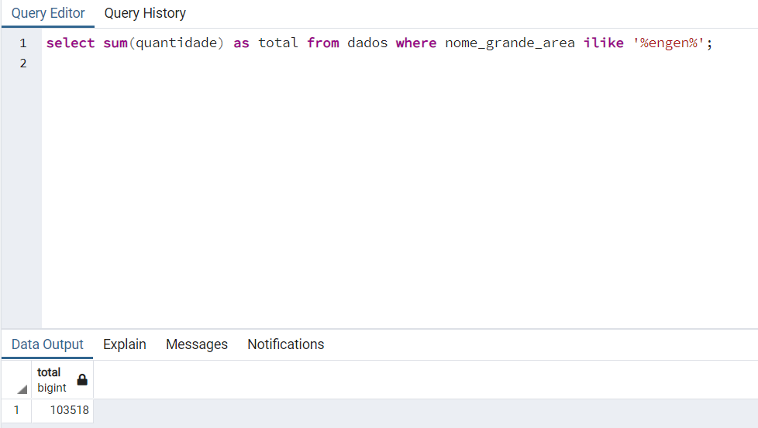

Figura 23 - Quantidade total de bolsas concedidas para Engenharias

1. Quantidade total de bolsas concedidas para Multidisciplinar

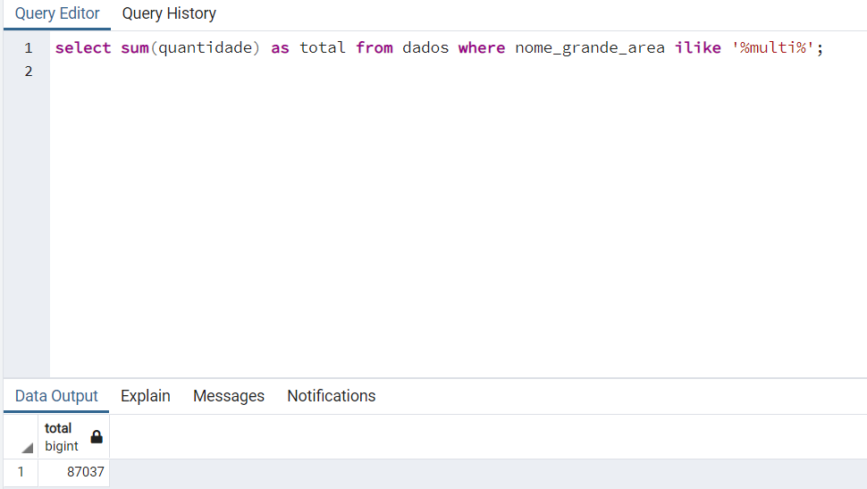

Figura 24 - Quantidade total de bolsas concedidas para Multidisciplinar

1. Quantidade total de bolsas concedidas para Ciências Sociais Aplicadas

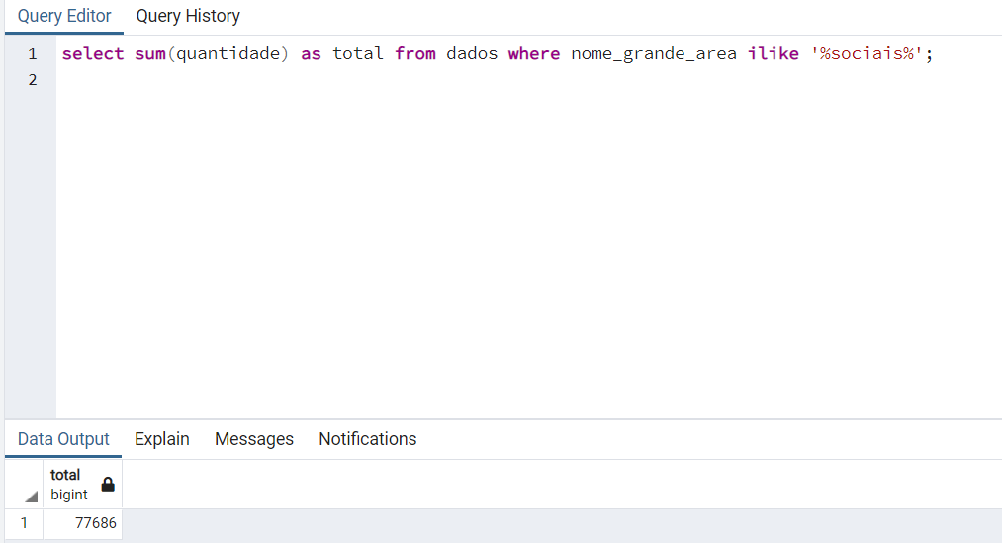

Figura 25 - Quantidade total de bolsas concedidas para Ciências Sociais Aplicadas

1. Quantidade total de bolsas concedidas para Linguística, Letras e Artes

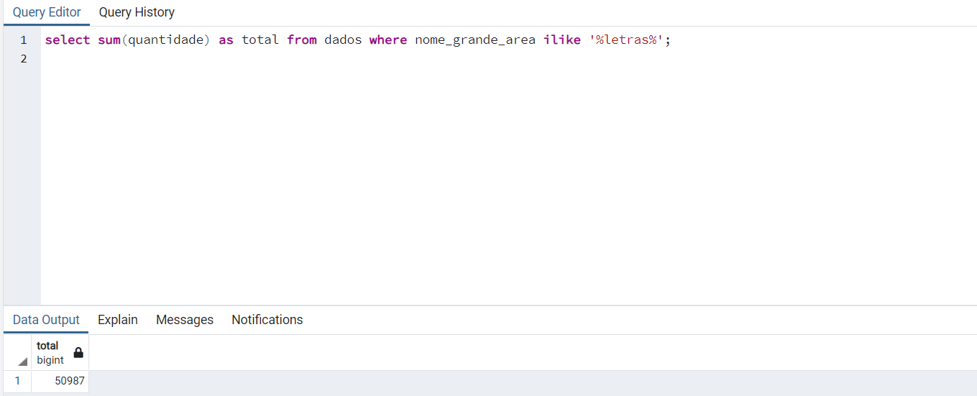

Figura 26 - Quantidade total de bolsas concedidas para Linguística, Letras e Artes

1. Quantidade total de bolsas concedidas para Pró-Reitoria

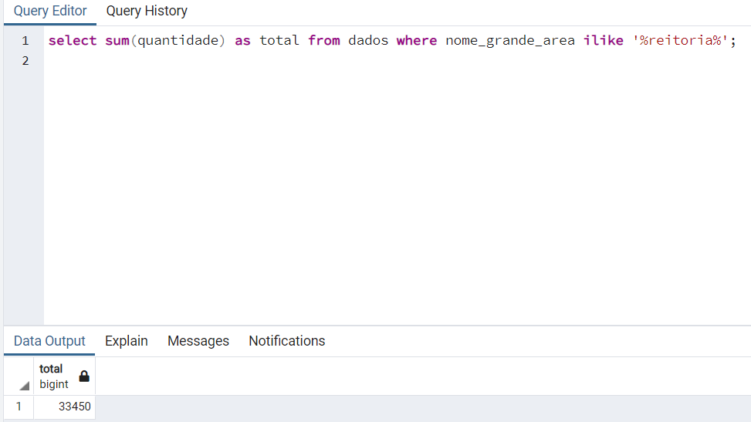

Figura 27 - Quantidade total de bolsas concedidas para Pró-Reitoria

1. Quantidade total de bolsas concedidas para Grande Área do Conhecimento Não Informada

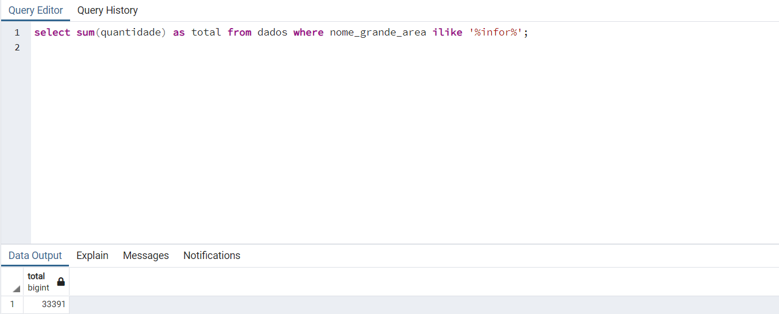

Figura 28 - Quantidade total de bolsas concedidas para Grande Área Não Informada

# 6. Conclusões

## 6.1 Pontos Relevantes

## 

1. Quantidade de bolsas concedidas com o passar dos anos: Importante observar que a quantidade de bolsas concedidas vinha crescendo desde o ano de 2010, porém, a partir de 2017 começa a cair significantemente.
2. Desigualdade entre as regiões do país: Das 993.864 bolsas concedidas desde 2010, 47% delas – 468.058 – foram concedidas à região Sudeste. Sendo São Paulo o Estado que mais recebeu bolsas de estudo, com um total de 236.207 que configura 23% do total.
3. A principal Universidade: Apesar da maioria das bolsas serem concedidas a Instituições Federais, a Universidade de São Paulo (USP), que é Instituição Estadual, foi a universidade que mais recebeu o recurso.
4. País do Agronegócio: Não é de se espantar que o Brasil, sendo um dos cinco maiores países tratando-se de agricultura, tenha a Área do Conhecimento da Agronomia como detentora da maior quantidade de bolsas concedidas nesses 11 anos analisados, com um total de 45.312.

## 6.2 Proposta de Intervenção

Por se tratar de uma análise de dados voltada à Administração Pública, essa intervenção fica nas mãos do Governo. Reforço o que foi dito na introdução deste trabalho. Se há uma coisa que a Covid-19 ensinou a todos nós, foi que a pesquisa e a Ciência salvam vidas.

Dessa forma, é imprescindível que os que estão no poder comecem a enxergar isso e invistam mais na educação. Temos grandes universidades no país, inclusive reconhecidas internacionalmente, o que elas precisam é de investimento para crescerem cada vez mais.

## 6.3 Lições Aprendidas e Pontos de Extensão

1. Dados Incompletos: Apesar da base de dados ter sido obtida diretamente do Governo, há uma enorme quantidade de dados incompletos.
2. Dados Incorretos: Foi observado que algumas universidades que possuem mais de um polo, estavam com o nome da universidade de forma errada. Ex: Universidade Federal Fluminense – Campus Volta Redonda. A base de dados deveria conter um linha específica para o campus, dessa forma não haveria divergência de nome da universidade.

# 7. Links

Todos os dados e arquivos criados para este projeto serão compartilhados utilizando o Google Drive.

**Google Drive:**

[**https://drive.google.com/drive/folders/1-Df3USYOLG2ccIpBKoP7tzvkColGcI0g?usp=sharing**](https://drive.google.com/drive/folders/1-Df3USYOLG2ccIpBKoP7tzvkColGcI0g?usp=sharing)

**Vídeo de Apresentação do Módulo B:**

[**https://www.youtube.com/watch?v=rr7QBP9yTNQ**](https://www.youtube.com/watch?v=rr7QBP9yTNQ)

**Vídeo de Apresentação do Módulo C:**

[**https://www.youtube.com/watch?v=P_AkcGnHkHs**](https://www.youtube.com/watch?v=P_AkcGnHkHs)

# REFERÊNCIAS

CAPES, 2021. **Brasil – [2010 a 2016] Concessão de Bolsas a Instituições de Ensino Superior apoiadas pela CAPES.** Disponível em: <Brasil - [2010 a 2016] Concessão de Bolsas a Instituições de Ensino Superior apoiadas pela CAPES - Informação geral>. Acessado em: 21 de janeiro de 2022.

CAPES, 2021. **Brasil – [2017 a 2020] Concessão de Bolsas a Instituições de Ensino Superior apoiadas pela CAPES.** Disponível em: <Brasil - [2017 a 2020] Concessão de Bolsas a Instituições de Ensino Superior apoiadas pela CAPES - Informação geral>. Acessado em: 21 de janeiro de 2022.

Microsoft Power BI. **Power BI*.*** Disponível em: <https://powerbi.microsoft.com/pt-br/>. Acessado em: 21 de janeiro de 2022.

PINHEIRO, Sofia Alexandra. **Potencialidades do Power BI Desktop na Análise Preditiva.** Porto, 2020.

UNIVERSIDADE FEDERAL DE PELOTAS, 2020. **Em meio à pandemia, Capes amplia o corte de bolsas de pesquisa*.*** Disponível em: <https://ccs2.ufpel.edu.br/wp/2020/03/20/em-meio-a-pandemia-capes-amplia-o-corte-de-bolsas-de-pesquisa/>. Acessado em: 21 de janeiro de 2022.